Blanka Krausová
E-mail: krab_2003@volny.cz

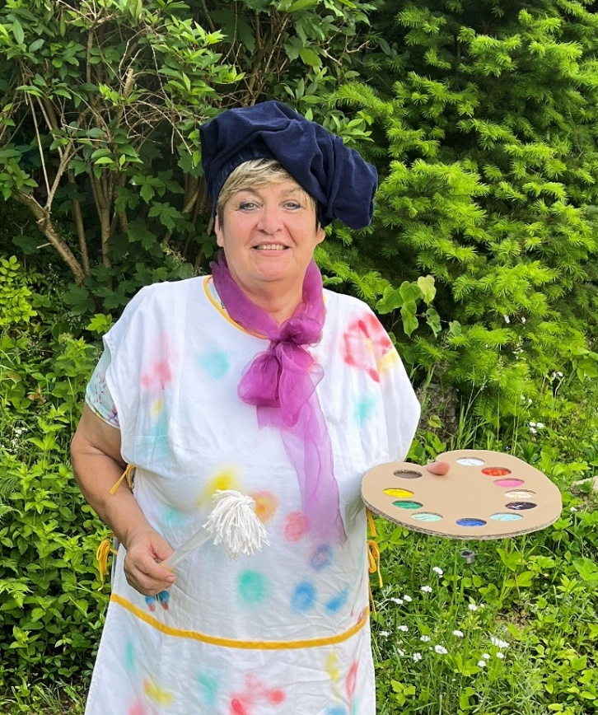

Narodila se v roce 1953.
Celý život prožila v Jablonci nad Nisou.
Studovala na SEŠ v Jablonci nad Nisou a
SPgŠ v Liberci.
Pracovala převážně jako učitelka nebo ředitelka v mateřské škole.
V seniorském věku si splnila svoje přání a začala studovat
na Akademii umění a kultury pro seniory v Jablonci nad Nisou.
Malování se stalo jejím koníčkem.
Od začátku studia si vyzkoušena nejrůznější techniky,
ale v poslední době maluje nejčastěji akrylem.
První samostatnou výstavu měla v říjnu 2022 ve Smržovce,
pod názvem „Toulky s Jabloneckou paní“ – krajiny.
V Chrastavě to je druhá samostatná výstava,
březen – duben 2024 s názvem „Svět kolem nás“
– většinou zátiší, ale i krajiny a portréty.
Kromě toho vystavuje společně se spolužáky a jejich
výtvarnou skupinou 9 +1 ART –
např. v Městské knihovně v Jablonci nad Nisou, v Zámečku Smržovka,
v Nemocnici Jablonec nad Nisou,
v Galerii R.H. – ART Jablonec nad Nisou.

